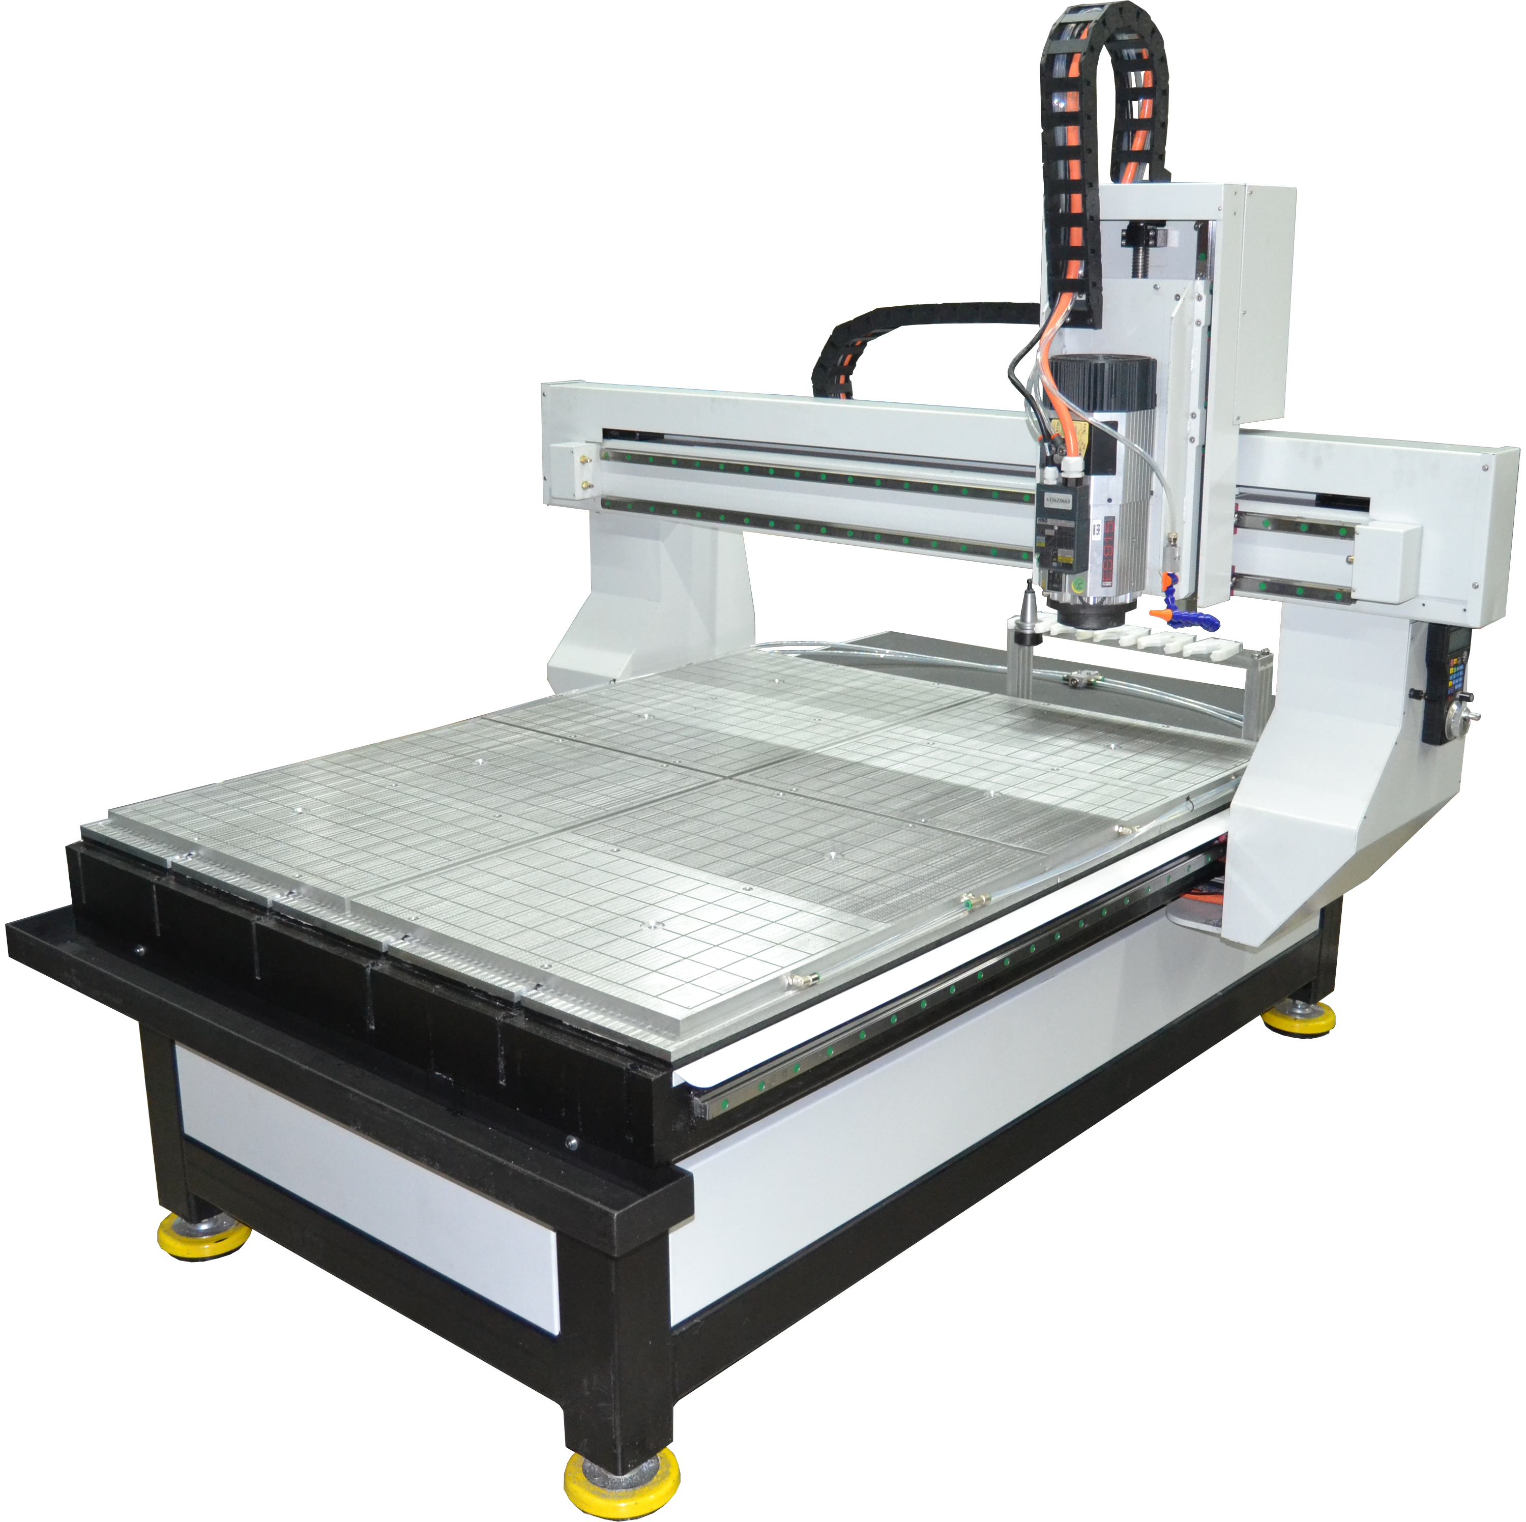

Фрезерный трех/четырех осевой станок с ЧПУ Роутер 1220 Серво
Наименование | Кол-во |  | Стоимость, руб.
Станок Роутер 1220 Серво | 1 |  | 2.670.000
Шпиндель ELTE/HSD 2.0/4.2 кВт ER25/32 + 1 цанга ER 25/32, 220/380 В., 3.0 - 12.0 / 6.0 – 24.0 тыс. об. мин. | 1 |  | -
Преобразователь 2.2/7.5 кВт | 1 |  | -
Набор универсальных твердосплавных фрез с хвостовиком 3,175мм (20шт.) | 1 |  | -
Датчики нулевой точки на осях X,Y,Z | 3 |  | -
Дополнительное освещение зоны обработки | 1 |  | -
Сервомоторы 750W на ось X,Y,Z | 3 |  | -
Сервоусилители 750W на ось X,Y,Z | 3 |  | -
ШВП 25*10 Hiwin | - |  | -
HGR 25R Рельсовые Hiwin | - |  | -
Прочный и ровный рабочий стол СТ 3 ( толщина 30 мм.) | 1 |  | -
Операционная система станка ЧПУ: ОС Linux | 1 |  | -
Лицензионное П.О.: Система геометрического моделирования и программирования обработки для станков с ЧПУ GеММа-3D Proma1х1 | 1 |  | -
ПК СК Роутер (системный блок) + установленный пакет ОС Linux | 1 |  | -
Техническая поддержка | 2 |  | -
Датчики нулевой точки на осях X,Y,Z | 3 |  | -
Дополнительные опции
Электрошпиндели: HSD 4200 Вт,ER 32 (380В) +295.000 руб.
HSD 4500 Вт,ER 32 (380В) +290.000 руб.
HSD МТ 1090-110, 5000 Вт,ER 32 (380В) +340.000 руб.
ELTE TMPE4 14/2В 5600 Вт, ER 32 (380В) +295.000 руб.
ELTE AF 100 2200 Вт,ISO 20, ER 16 (220В) быстросменный +890.000 руб.
HSD 3800 Вт,ER 32 ISO 30(380В) быстросменный +790.000 руб.
HSD 6600 Вт, RH, (Италия), ER 25 (380В) +355.000 руб.
Набор цанг для шпинделя | 1 |  |  | 29.000
Частотный преобразователь 3.7 кВт, 380V | 1 |  |  | 48.000
Частотный преобразователь 7.5 кВт, 380V | 1 |  |  | 42.000
Частотный преобразователь 7.5 кВт, 380V | 1 |  |  | 32.000
Частотный преобразователь 7.5 кВт, 800Hz, 380V | 1 |  |  | 49.000
Частотный преобразователь 11.0 кВт, 380V | 1 |  |  | 49.000
Четвертая ось (А) патрон 80 мм., для вращ. и обр. заготовки на 360 гр. | 1 |  |  | 60.000
Четвертая ось (А) патрон 80 мм + обратная связь ( при установке доп. опции: стойка ЧПУ «Титан») точность 20 мкм. | 1 |  |  | 110.000
Четвертая ось (А) патрон 80 мм. + задняя бабка, для вращения и обработки заготовки на 360 град. | 1 |  |  | 65.000
Четвертая ось (А) патрон 80 мм + задняя бабка + обратная связь (при установке доп. опции: стойка ЧПУ «Титан») точность 20 мкм. | 1 |  |  | 115.000
Четвертая ось (А) для вращения заготовки на 360 град., патрон 125 мм. | 1 |  |  | 100.000
Четвертая ось (А) патрон 125мм. + обратная связь ( при установке доп. опции: стойка ЧПУ «Титан») точность 20 мкм . | 1 |  |  | 165.000
Четвертая ось (А) для вращения заготовки на 360 град., патрон 125 мм. + задняя бабка | 1 |  |  | 110.000
Четвертая ось (А) патрон 125мм + задняя бабка + обратная связь (при установке доп. опции: стойка ЧПУ «Титан») точность 10 мкм. | 1 |  |  | 175.000
Четвертая ось (А) прецизионная 10 мкм на базе редуктора, для вращения заготовки на 360 град., патрон 125 мм. | 1 |  |  | 230.000
Четвертая ось (А) патрон 125мм. + обратная связь (при установке доп. опции: стойка ЧПУ «Титан») точность 10 мкм. | 1 |  |  | 305.000
Четвертая ось (А) прецизионная 10 мкм на базе редуктора, для вращения заготовки на 360 град., патрон 125 мм. + задняя бабка | 1 |  |  | 240.000
Четвертая ось (А) патрон 125мм. + задняя бабка + обратная связь (при установке доп. опции: стойка ЧПУ «Титан») точность 10 мкм. | 1 |  |  | 315.000
Подготовка для подключения Четвертая ось (А) патрон 80/125 мм. + задняя бабка | 1 |  |  | 9.000
Прецизионный шлифованный комплект ШВП 25*05 (с точностью 8.0 мкм.) Hiwin (Шарико-винтовая пара) на ось XYZ (Германия). |  | 1 |  |  | 695.000
Прецизионные шлифованные HGR 25 FR (с точностью 8.0 мкм.) линейные рельсовые направляющие Hiwin на ось XYZ (Германия). |  | 1 |  |  | 445.000
СОЖ | 1 |  |  | 45.000
Поддон для СОЖ | 1 |  |  | 40.000
Датчик установки Z координаты TOOL SENSOR | 1 |  |  | 15.000
Подготовка для подключения датчика установки Z координаты TOOL SENSOR. | 1 |  |  | 5.000
Вакуумный съемный матричный стол (двух зонный, вакуумная система выбирается отдельно) | 1 |  |  | 255.000
Вакуумный съемный матричный стол ( четырех зонный, вакуумная система выбирается отдельно) | 1 |  |  | 305.000
Ваккумная система 4 м3 + фильтр + фитинги | 1 |  |  | 90.000
Вакуумная система от 4 м3/ч + три присоски | 1 |  |  | 135.000
Воздушная система охлаждения | 1 |  |  | 55.000
Система аспирации 1000 м3/час. | 1 |  |  | 59.000
Лицензионное П.О. Delcam ArtCAM Express | 1 |  |  | 20.000
Стойка трех/четырех осевого ЧПУ «Балт-Систем» | 1 |  |  | 290.000
Стойка трех/четырех осевого ЧПУ «Титан» | 1 |  |  | 290.000
3D сканер ScanPoint (производство ООО СК Роутер) | 1 |  |  | 290.000
Камера для установки нулевых точек и коррекции угла положения заготовки на базе интерфейсной платы ЧПУ производства ООО СК «Роутер» | 1 |  |  | 155.000
Университетский сетевой комплект ГеММа-3D 1х1 Professional 10 версия (с возможностью подключения пяти пользователей) | 1 |  |  | 55.000
Лицензионное П.О.: Система геометрического моделирования и программирования обработки для станков с ЧПУ GеММа-3D Professional 1х1 + тех. поддержка | 1 |  |  | 45.000
Лицензионное П.О.: Система геометрического моделирования и программирования обработки для станков с ЧПУ GеММа-4D Professional 1х1 + тех. поддержка | 1 |  |  | 60.000
Обучение П.О. GеММа 3Д Professional 1х1 (г. Зеленоград; г. Жуковский), 1 рабочий день | 1 |  |  | 20.000
Индивидуальное обучение (одного сотрудника), (1 рабочий день) на территории ООО СК Роутер | 1 |  |  | 20.000
Индивидуальное обучение (одного сотрудника) на территории заказчика (Москва и М.О.), (1 рабочий день) | 1 |  |  | 40.000
Запуск оборудования (один станок) на территории заказчика (Москва и М.О.), (1 рабочий день) | 1 |  |  | 40.000
Запуск оборудования (один станок) + индивидуальное обучение (одного сотрудника) на территории заказчика (Москва и М.О.), (1 рабочий день) | 1 |  |  | 60.000
Транспортировочная тара (для станка Роутер 1216 Серво), надежная упаковка из бруса(100мм.) и фанеры (толщиной 18мм.) | 1 |  |  | 38.500
Диагностика станка (для клиентов послегарантийного обслуживания) на территории производителя | 1 |  |  | 2.900
Продление гарантии с выездом сервисного инженера | 1 |  |  | от 120.000

Технические характеристики Роутер 1220 Серво

Оборудование изготовлено на территории РФ в соответствии с ГОСТ 12.2.009-99
ТР ТС 010/2011 «О безопасности машин и оборудования».
Регистрационный номер декларации о соответствии: ТС № RU Д-RU.МБ32.В.00160

- Конструктив и станина станка исполнение сталь (Ст3), выполнен отпуск, термообработка, посадочные на станине (под рельсовые направляющие, опоры шарико-винтовых передач и т.д.) выполнены фрезерованием и шлифованием, покраска порошковой краской.
- Высокая скорость перемещения- до 15.000мм/мин.
- Точность перемещения – до 0.0025 мм./ 300 мм.(2.5 мкм.)
- Точность повторяемости – до 0.10 мм./ 300 мм. (100 мкм.)
Станина | Металл, CТ3
Направляющие рельсы | HGR 25R Рельсовые Hiwin(Германия)
X ПРИВОД | ШВП 25x10 Hiwin(Германия)
Y ПРИВОД | ШВП 25x10 Hiwin(Германия)
Z ПРИВОД | ШВП 16x 5 Hiwin(Германия)
Шпиндель | ELTE/HSD 2.0/4.2 кВт ER 25/32 220/380В (Италия)  3.0-12.0/6.0-24.0 тыс. об\мин
Привод | прецизионные серводвигатели
Соединение | LPT
Язык управления | G-code (ISO)
Драйвер | Сервоусилители
Материал рабочего стола | СТ 3
Напряжение | 220В/380В 50гц
Размеры рабочего стола | 1900*1200(мм)
Размеры рабочего поля (XYZ) | 2000*1200*220(мм)
Максимальный просвет по оси Z | 300 (мм)
Вес брутто | 2780 Кг
Размеры в упаковке | 2800*2100*1950(мм)

